EREĞLİ(KONYA TİCARET VE SANAYİ ODASI
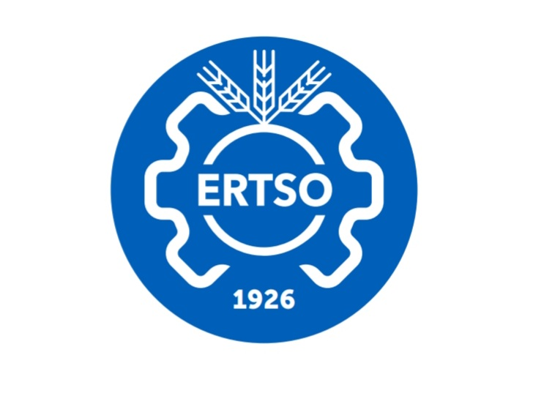

Meslek Komitesi Adı: | 1.Meslek Komitesi | Meslek Komitesi Grup No: | 05
Meslek Komitesi Toplantı Tarihi: | 28/06/2024 | Toplantı Saati: | 15.00
Meslek Komite Toplantı No: | 6
Toplantının Türü: | Olağan Toplantı
Toplantıya Katılmayan Üyeler:
Toplantı, Meslek Komitesi Başkanı tarafından yeterli çoğunluğun olduğu belirtilerek açılmış, aşağıdaki gündem onaya sunulmuş ve onaylanmıştır.
Gündem:
1-Açılış ve Yoklama.
2-Ticaret Bakanlığı Yönetmelik Değişikliği Görüşülmesi
3- Kamerun Yeni Maden Yasası
4-ÇASGEM Bülten ve Eğitim Faaliyetleri
5-Kapanış
- Gündem Maddesi Hakkında Karar:
Açılış ve yoklama yapıldı. Yapılan yoklama sonucunda toplantıya Meslek komite üyelerinin hepsinin katıldığı görülmüştür.

Oybirliği ile kabul Oyçokluğu ile kabul Red

2.Gündem Maddesi Hakkında Karar:
Genel Sekreter Ferda Söylemez Konuşması; Ticaret Bakanlığından Birliğimize intikal eden ilgi yazıda; Taşınmaz Ticareti Hakkında Yönetmelik Değişikliğine istinaden yetki belgesiz faaliyet gösteren emlak işletmelerinin ivedilikle yetki belgesi almalarının azami önem taşıdığı bildirilmiştir

Meslek komite üyeleri yapılacak eğitimin oda web sitesinde ilgili duyuruların yapılmasına oy birliği ile karar verdi.

Oybirliği ile kabul Oyçokluğu ile kabul Red

3.Gündem Maddesi Hakkında Karar:
Genel Sekreter Ferda Söylemez Konuşması: Kamerun'un ekonomik ve sosyal kalkınmasına katkıda bulunmak amacıyla madencilik sektöründeki yatırımları teşvik etmeyi ve desteklemeyi amaçladığı belirtilmekte olup, söz konusu Kanunun, Kamerun Cumhuriyeti topraklarının tamamında, kıta sahanlığında, karasularında ve münhasır ekonomik bölgesinde mineral maddelerin tanınması, araştırılması, işletilmesi, bulundurulması, taşınması, işlenmesi ve pazarlanmasını düzenlediği belirtilmektedir

İlaveten, bahse konu Dışişleri Bakanlığı yazısında, Yeni Madencilik Kanunu ile, ülkenin ulusal maden şirketi SONAMINES adlı kuruluşun bu alandaki yetkilerinin arttırıldığı ve Özel Yatırım Teşvikleri Kanunu ile Yeni Maden Kanunu ışığında Kamerun Cumhuriyeti Hükümeti'nin Türk kurumlarını ve maden şirketlerini SONAMINES ile iş birliği yapmaya davet ettiği ifade edilmektedir.

Meslek komite üyeleri yapılacak eğitimin oda web sitesinde ilgili duyuruların yapılmasına oy birliği ile karar verdi
.
Oybirliği ile kabul Oyçokluğu ile kabul Red

4-Gündem Maddesi Hakkında Karar;
Genel Sekreter Ferda Söylemez, Çalışma ve Sosyal Güvenlik Bakanlığı'nın bağlı kuruluşu olan Çalışma ve Sosyal Güvenlik Eğitim ve Araştırma Merkezi (ÇASGEM); çalışma hayatı, iş sağlığı ve güvenliği ile sosyal güvenlik konularında, ulusal ve uluslararası düzeyde eğitim, araştırma, çalıştay, sempozyum, inceleme, yayın, dokümantasyon ve danışmanlık faaliyetlerinde bulunmaktadır. Eğitim Merkezimiz özellikle iş sağlığı ve güvenliği ile eğitici eğitiminde uzaktan eğitim yöntemleriyle etkin, verimli, zaman ve mekân kısıtları olmaksızın hizmet sunmaktadır..

023 yılında gerçekleştirilen faaliyetlerimizin yer aldığı afet temalı bültenimiz ile birlikte eğitim başlıklarının yer aldığı güncel fiyat listemiz ekte sunulmuştur. Eğitim duyurularımıza, faaliyetlerimize ve Merkezimizin tüm yayınlarına ücretsiz olarak (www.casgem.gov.tr) internet adresimizden ulaşabilirsiniz. Merkezimiz, kamu ve özel sektörlerle ve sosyal taraflarla işbirliğini arttırarak hizmetlerini yürütmektedir. Kurumunuzun ihtiyaç duyduğu eğitim programları için Eğitim ve Araştırma Merkezimizin işbirliğinden memnuniyet duyacağımızı ifade ederek, çalışmalarınızda başarılar diler

Oybirliği ile kabul Oyçokluğu ile kabul Red
5-Kapanış:
Gündemde görüşülecek başka konu olmadığından başkan oturumu kapattı.

Toplantıya Katılanlar;
İbrahim Söker Arif Yiğit Cumaali Akkaş Bülent Demirel Sabit Çağatay Çelikten Turgut Turgut Erdinç Akça
Üye Başkan Üye Bşk.Yrd. Üye Üye Üye

